Замечания к отчетам

1. В отчете по отправлению (общий) на странице «по грузам» нет данных «Вес по ЭПД»

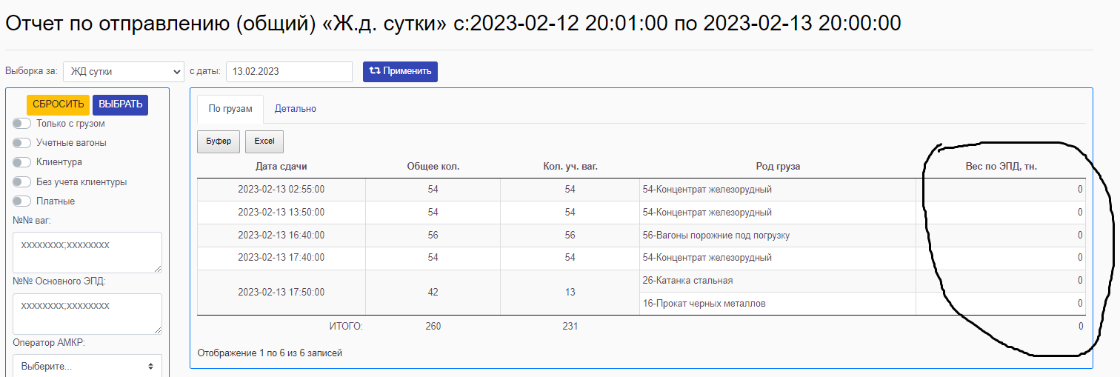

1. Исключить из расчета Стат. нагрузки группу груза: id группыгрузов11,16,20

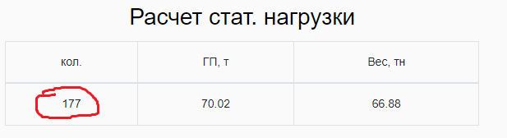

1. В отчетах по отправлению «Статистика» в учетные вагоны не должны попадать вагоны цех погрузки «Промбудресурс» (контрагенты)

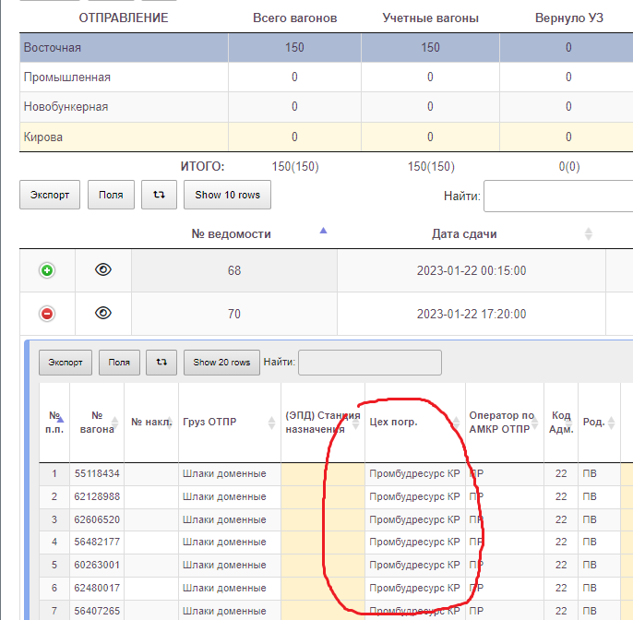

1. В «Отчет по отправлению (общий) и Отправление Итог выбирая фильтр без учета клиентуры вагоны цех погрузки «Промбудресурс» (контрагенты) попадают, а не должны

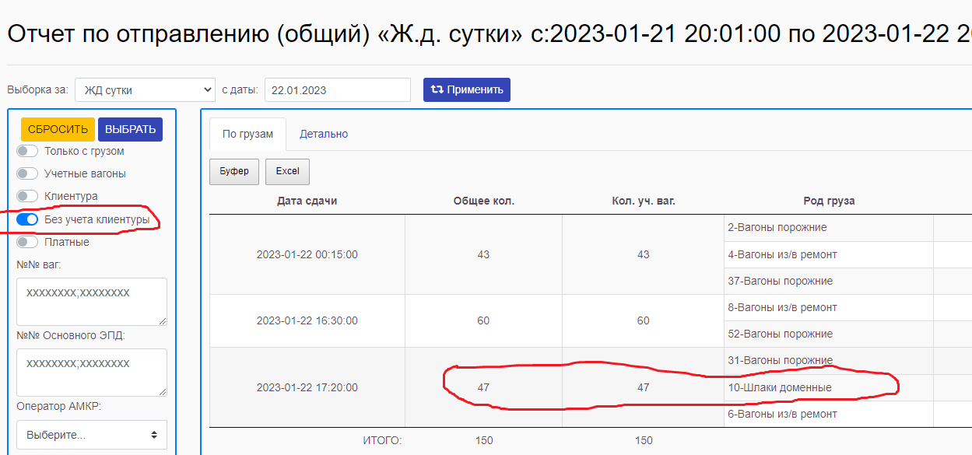

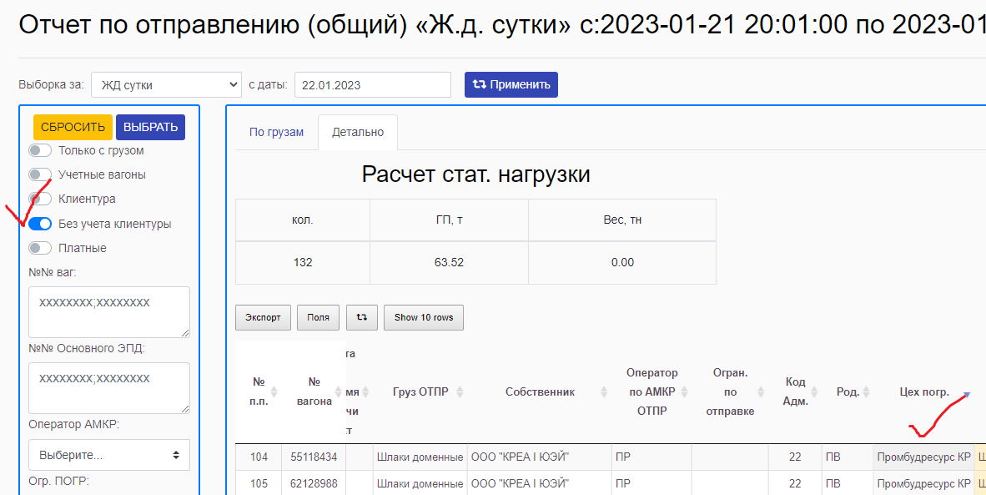

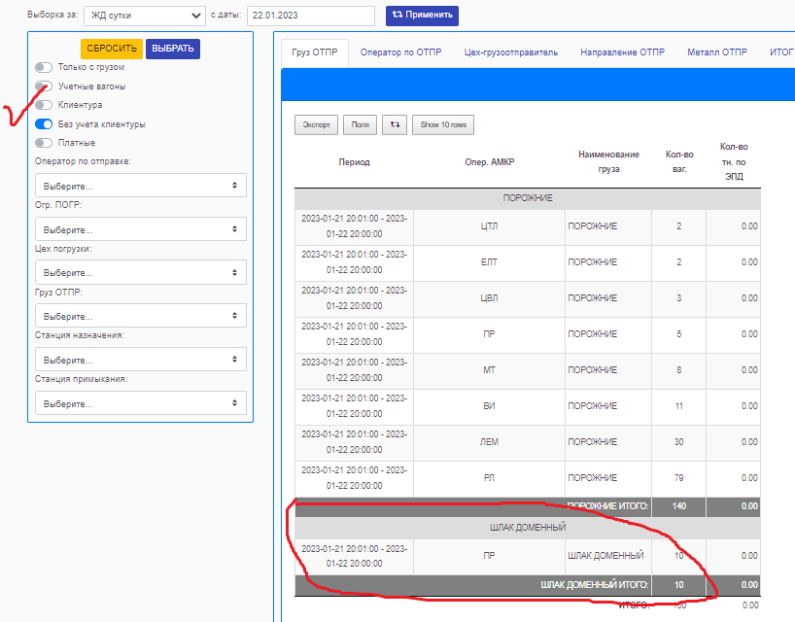

1. Во всех отчетах Отправления Итог – если мы выбираем Кнопка **«Show all rows»** - «показать все строки» - отчеты красивые, но если мы листаем по страничкам итоговые данные не совпадают нужно исправить – отключил!

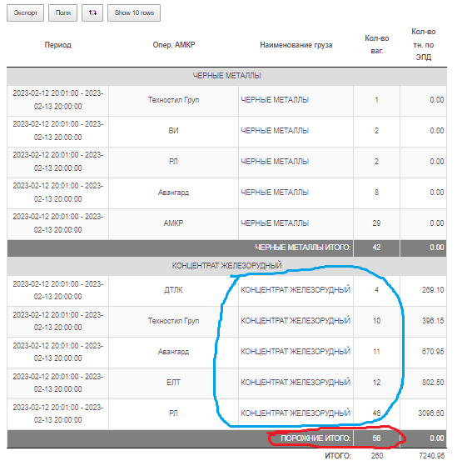

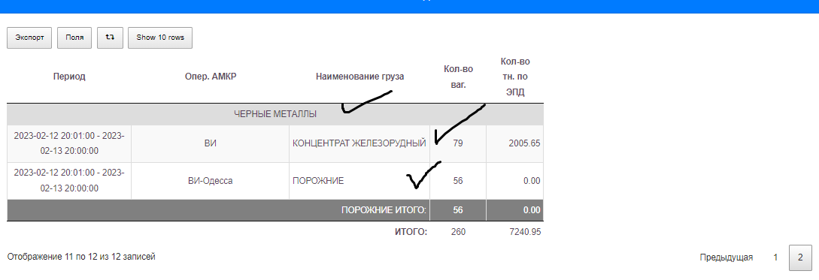

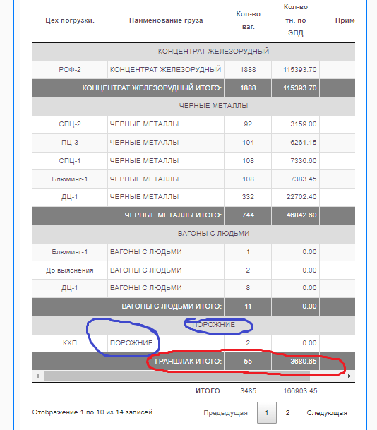

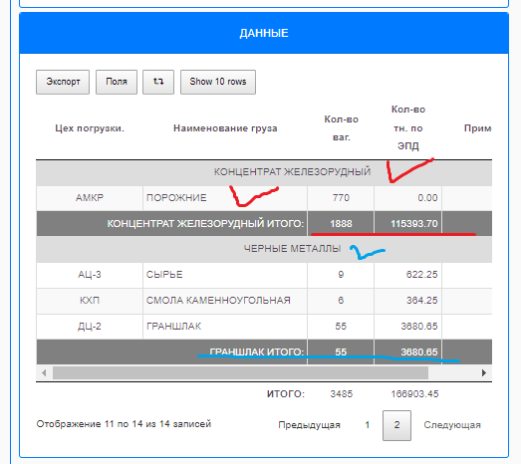

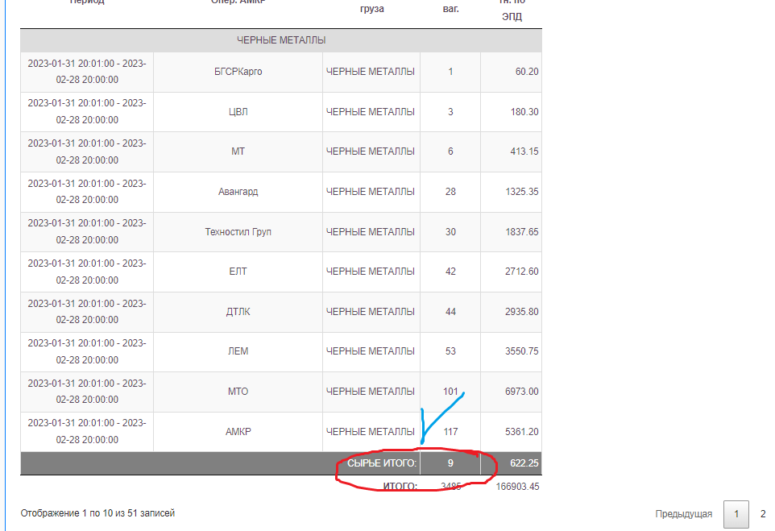

1. Оператор по отправлению в отчетах по отправлению и «ведомостях отправления» должен изменяться с даты «начало аренды».

**Пример** вагон №62128988 прибыл на комбинат 06.02.2023 3:00 сдан 08.02.23 на 0:10

До и на момент прибытия вагон в справочнике системе ИДС был с оператором – Прочие

07.02.22 в 9:56 исправляют оператора АМКР на «Рейл Лоджистик», начало аренды 02.02.23 01:00

***В отчете и ведомости по отправлению информация по оператору не исправилась***

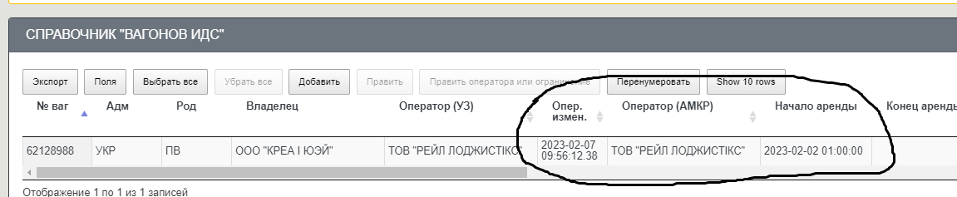

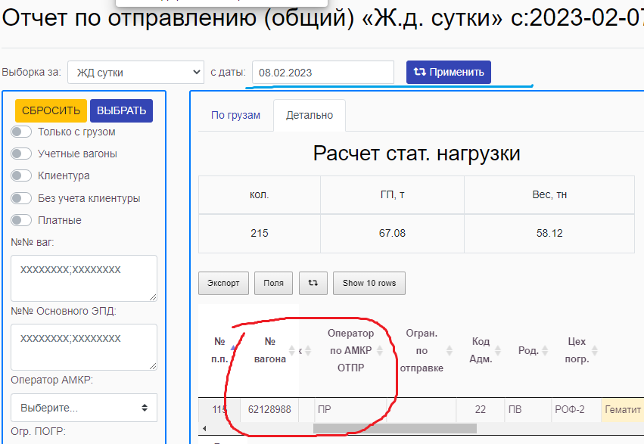

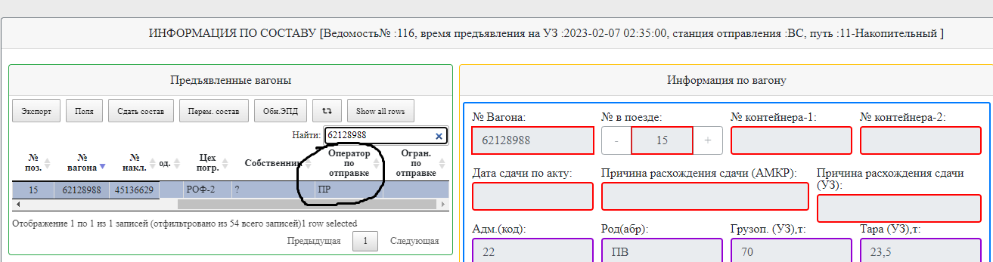

1. Должен изменяться «род вагона» и «админ» в отчетах и «ведомостях отправления» после ввода данных в справочник «Вагонов ИДС» с даты «начало аренды»

**Пример** вагон №24105777 прибыл на комбинат 03.02.2023 16:40 сдан 04.02.23 на 15:00

До и на момент прибытия вагон в справочнике системе ИДС был без оператора

07.02.22 в 8:35 исправляют оператора АМКР на «ЦТЛ», начало аренды 02.02.23 08:35

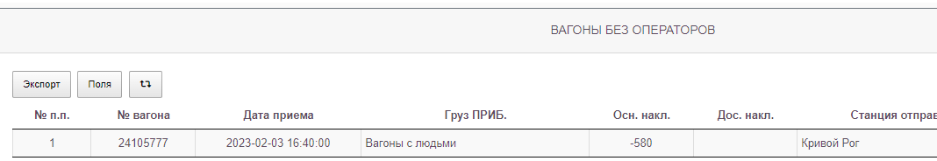

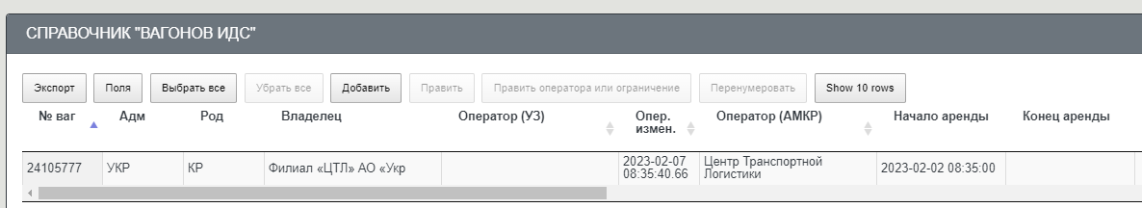

***В отчете и ведомости по отправлению информация по оператору исправилась, а род вагона и код администрации нет***

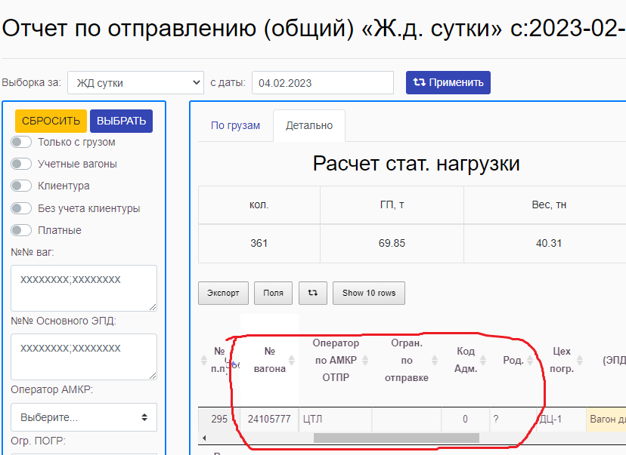

1. Предусмотреть изменение данных в отчетах при исправлениях ошибок в ведомостях как прибытия, так и отправления.

Вы сделали исправление в ведомости по прибытию – 12 вагонов грузополучатель «Промбудресурс», но в отчетах по прибытию данные не изменились вагоны контрагента остались в «учетных вагонах»

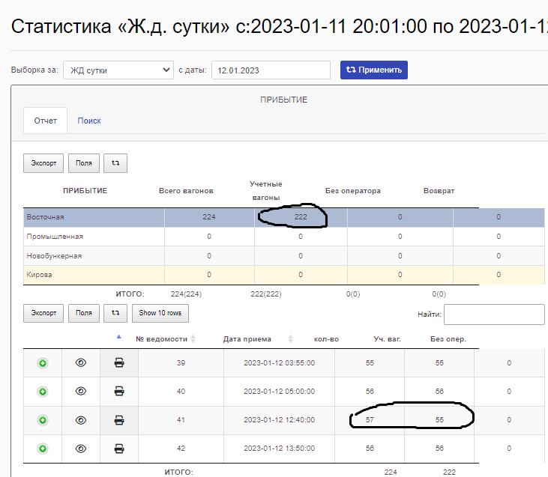

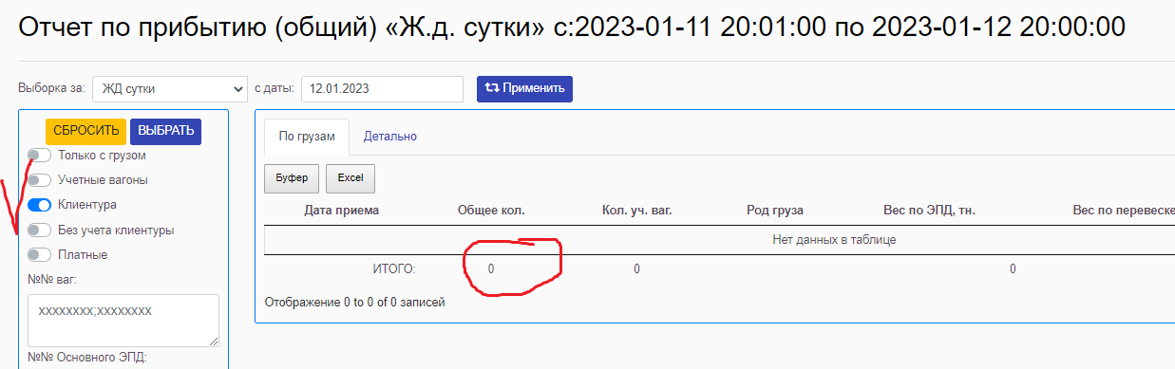

1. В отчете «Направление ОТПР» исправить диаграмму, нас интересуют проценты продукции по направлениям

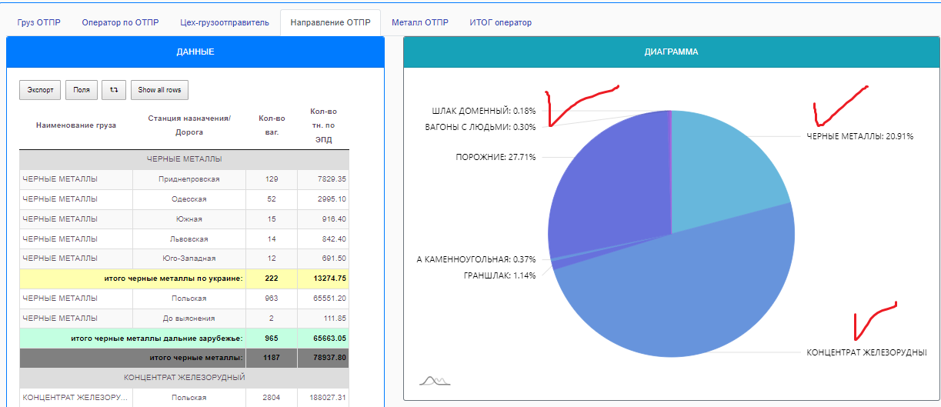

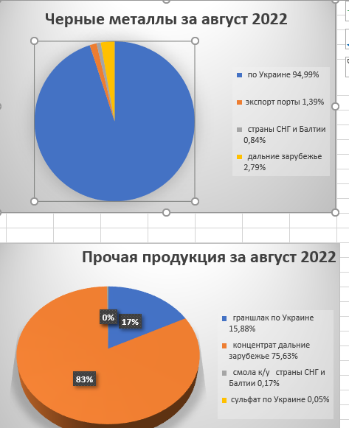

1. Можно уменьшить размер диаграммы по отчетам «Цех -грузоотправитель» и «Направление ОТПР». При открытии отчета на 100%, не видны все столбцы в таблицах и подписи в диаграмме. Если уменьшаем масштаб экрана все красиво, но очень мелко

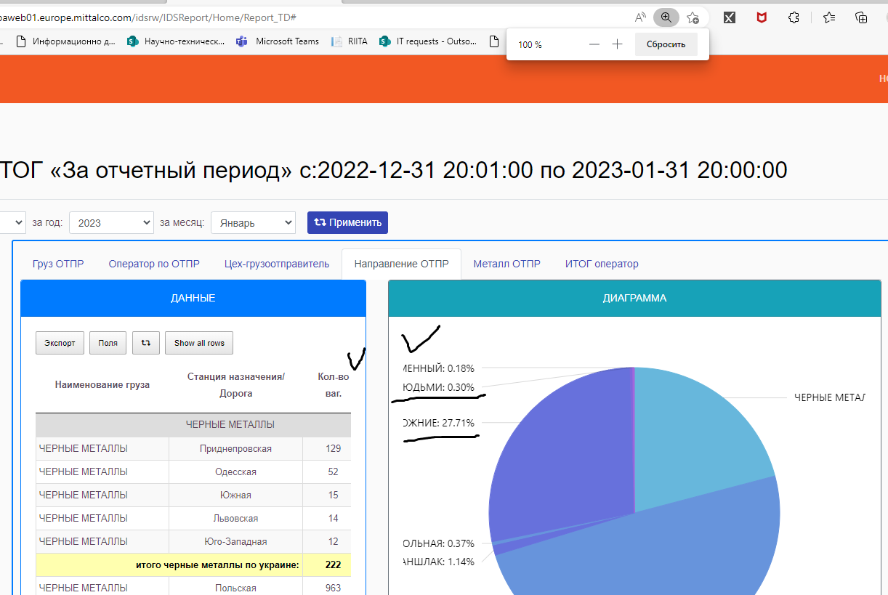

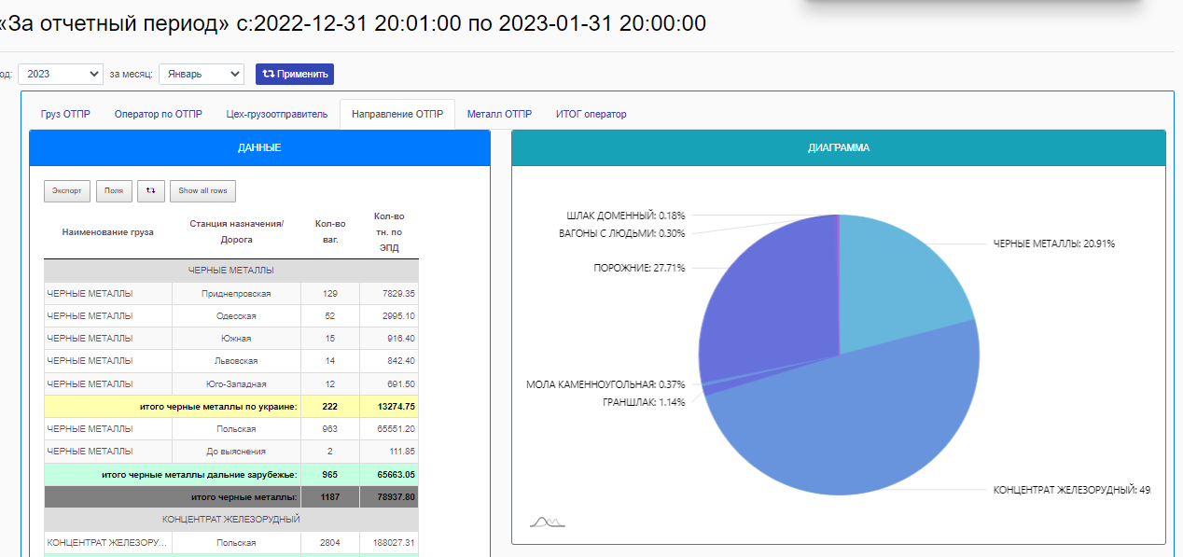

1. Исправить в диаграммах Прокат – 42шт. на Прокат – **42 ваг**.

